- Buka SAP, lalu masukkan T-Code ODB02.
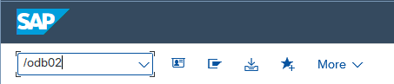

- Pada halaman Diagnostics: Missing Table and Indexes, pilih menu SQL Editor. 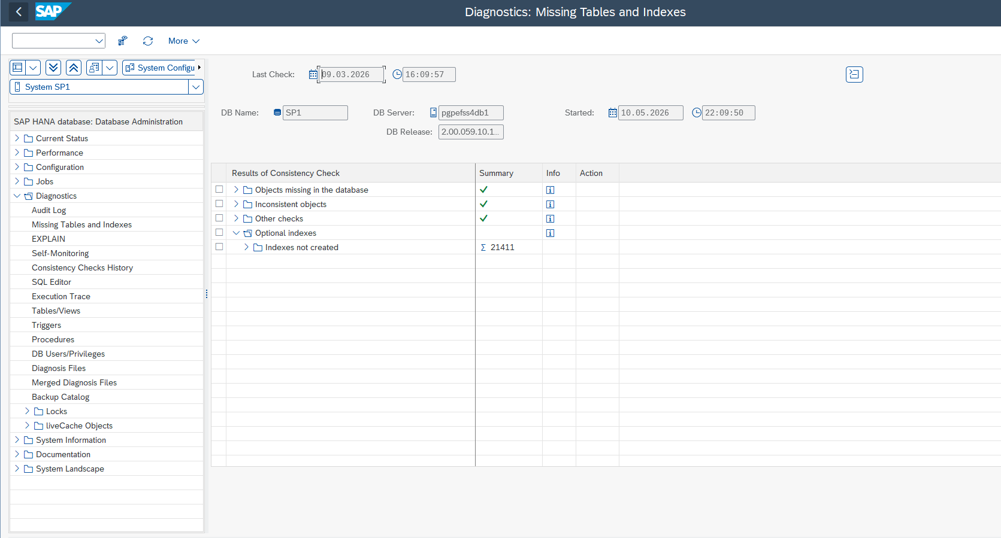

Pada menu SQL Editor, ubah Rows menjadi 999.999.999. Jangan sampai terlewat karena ini menentukan apakah seluruh data dapat tertarik atau tidak. Setelah itu, klik Query Name pada tombol Expand. 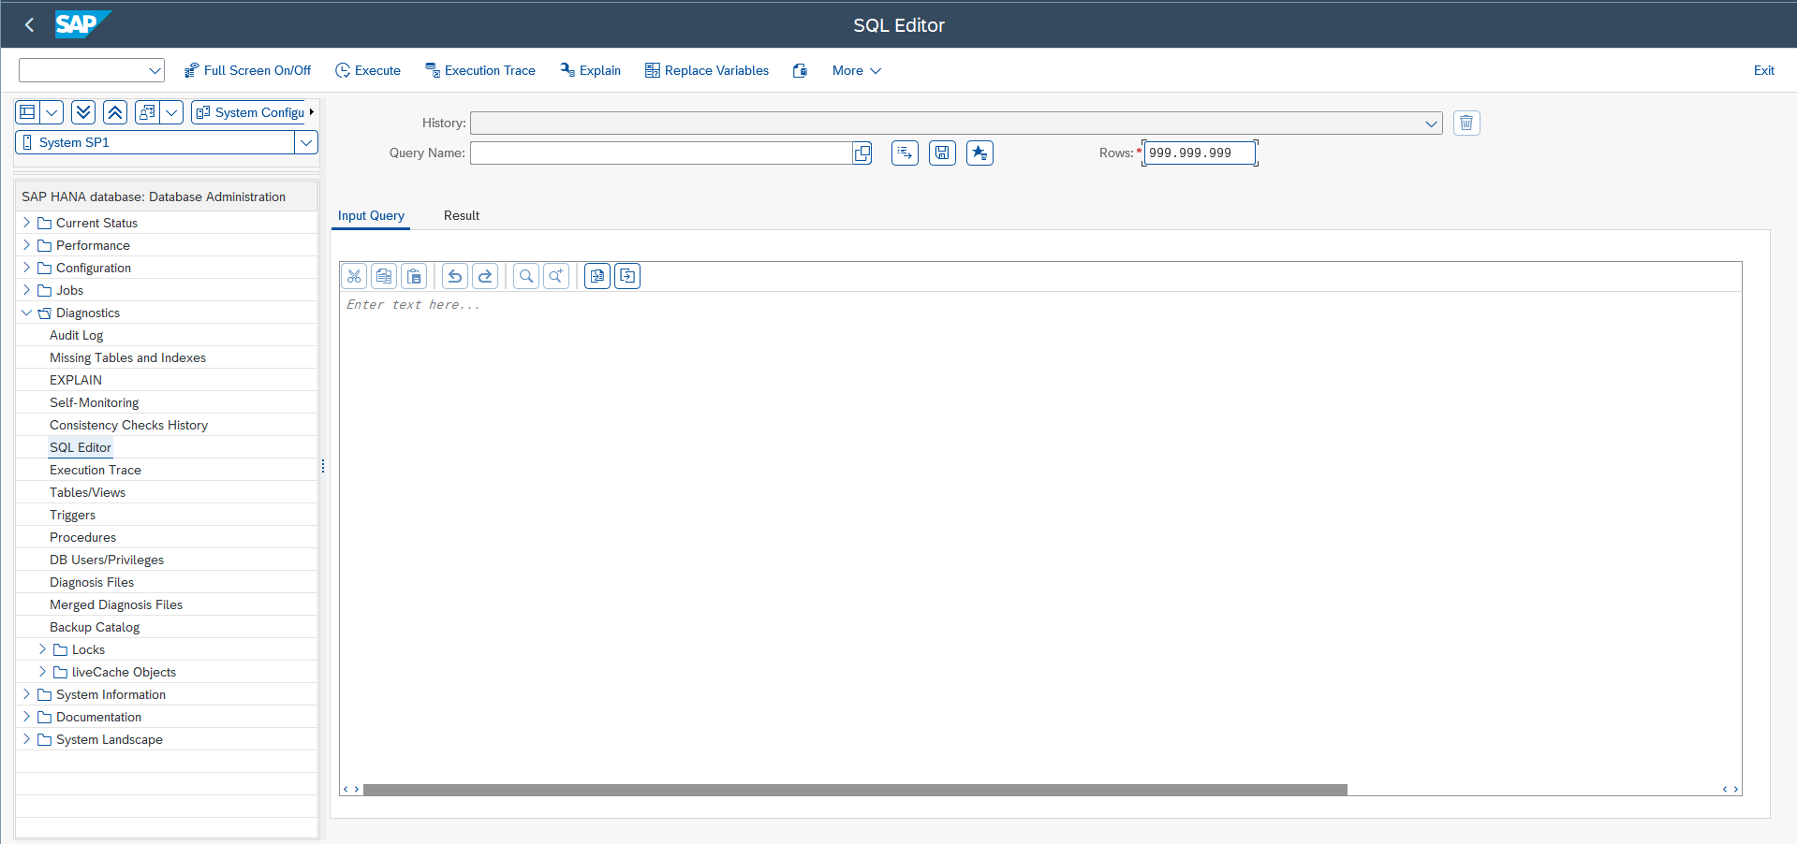

mengklik tombol Expand pada Query Name, akan muncul daftar SQL path yang tersedia. Cari dan pilih query dengan nama WONG_RINCIAN_BEBAN_BUNGA_NON_NIK_INS.
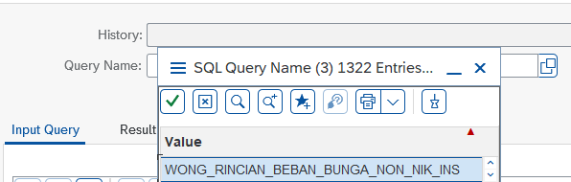

Selanjutnya, lakukan Query Load.
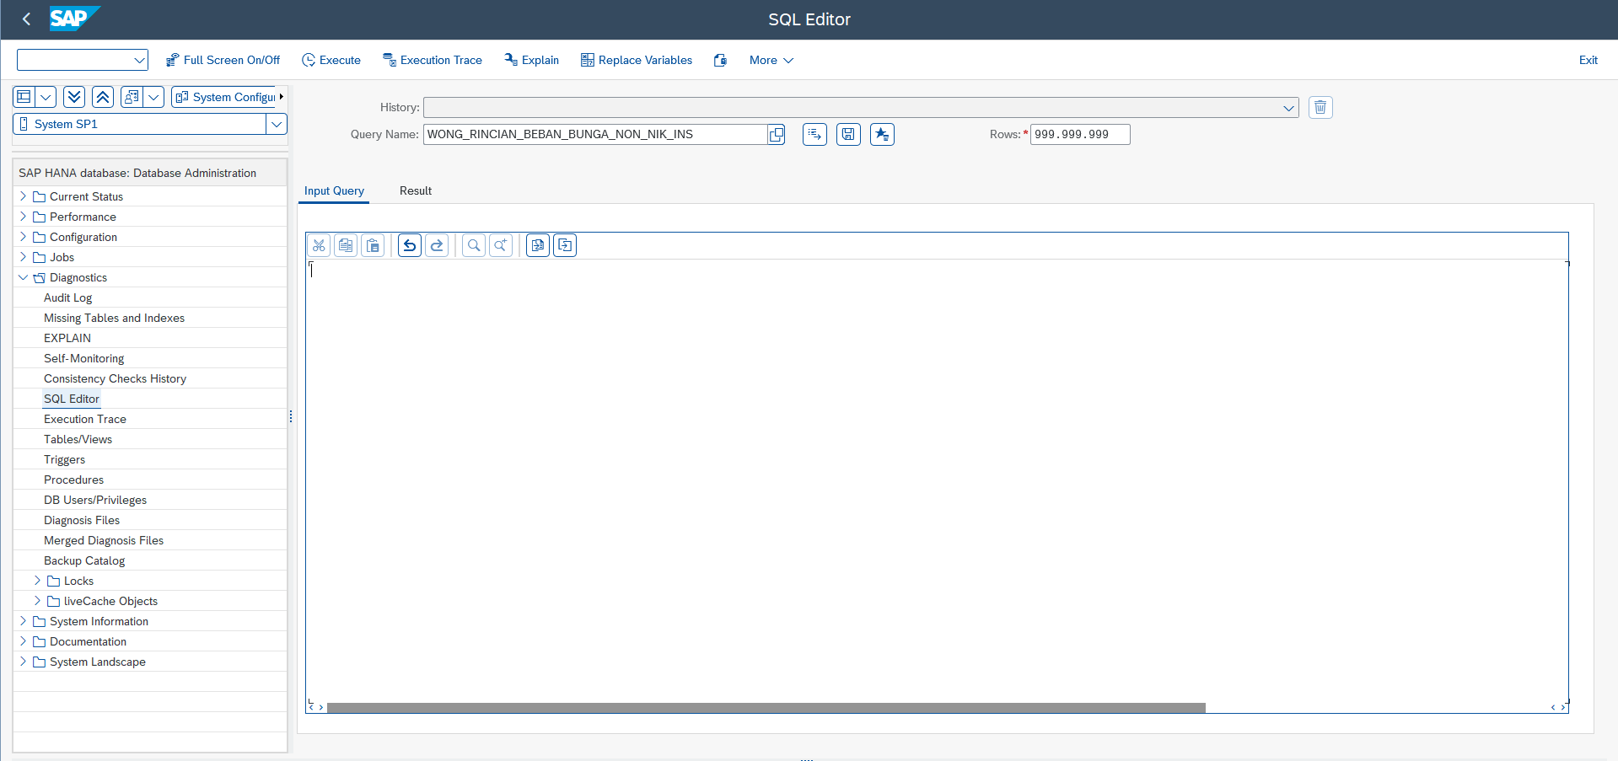
Selanjutnya, lakukan Query Load. Setelah itu, ubah tanggal pada bagian komentar /*GANTI PERIODE KEDUA MENJADI HARI H+2*/ menjadi H-2 dari hari ini.
Contoh:
Jika hari ini tanggal 19.05.2026, maka penarikan data menjadi tanggal 17.05.2026. Kemudian, lakukan Execute.

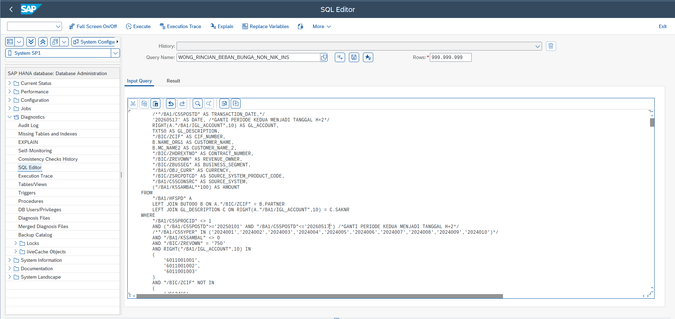

Setelah itu, data akan muncul. Kemudian lakukan export dengan format penamaan: Beban Bunga SAP – Non CIF NIK INS (ddmmyyyy).xlsx.